Министерство науки и образования РД
Муниципальное казённое общеобразовательное учреждение
«Средняя общеобразовательная школа №3» г. Избербаш

Открытый урок родного языка
Тема

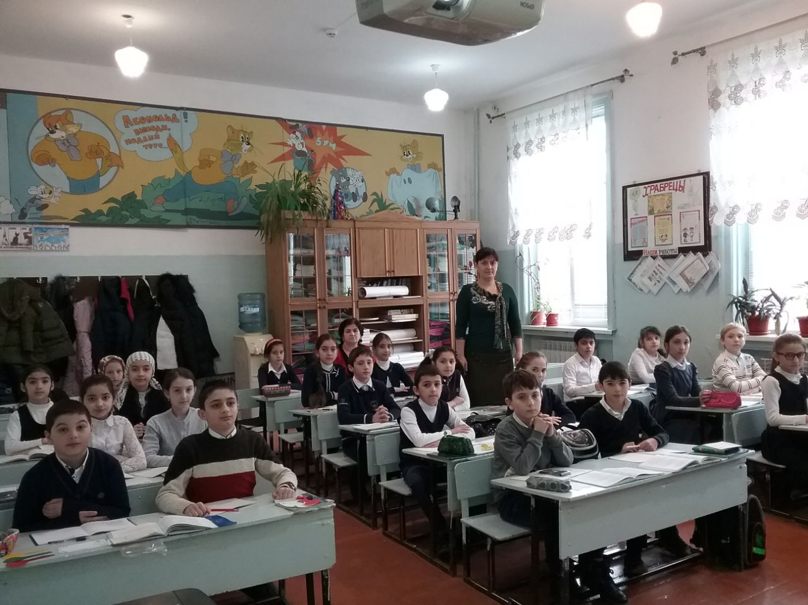

Провела учительница даргинского языка и литературы МКОУ "СОШ №3" Умалатова Гулбарият Хасбулаевна.

г. Избербаш 2018-2019г.
Тема:
«Гъайла бутIни кагахъни». (Обобщающий дарс.)

Дарсла мурад: 1. Гъайла бутIни кагахъни.
2. Илди декIарбирахъес бучIанти бурсибарни.
3.Чула пикри бурахъес ва пикрибикIахъес бурсибарни;

дархьти таманти жавабти лугахъни;

4. Дарган мезла дурсрачи, вегI акIубти мер-мусаличи
диги имцIабарни.

Дарс гIеббурцути ваяхI: поэтунала портретуни ,карточкаби, буралаби,
тестани,"Лачин"журнал,дурхIнанала проектуни,
плакат"Дигахъен ва руркъен нешла мез",
проектла доска, проектор.

Дарсла план:
- Класс дарсличи хIядурбарни. ( Тема ва мурад аргъахъни ).
- Фронтальный опрос.
- ДекIар –декIарти заданиебачил гъайла бутIни кагахъни.
- Физминутка.
- Дарсла итог каъни. Рефлексия.
- Хъули хIянчи бедни.
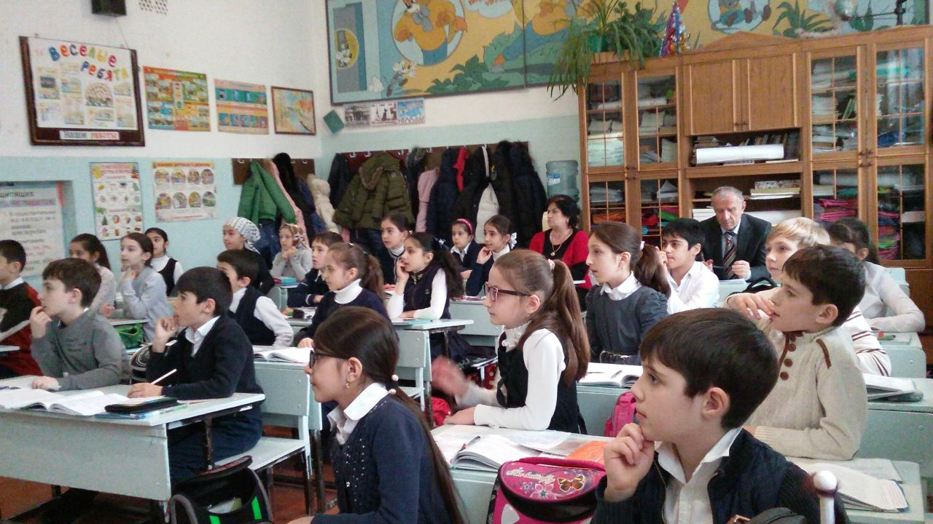

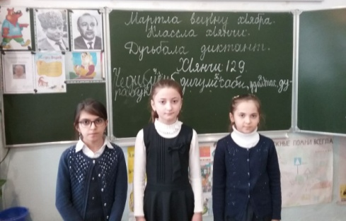
Дарсла башри. 1. Дарс бехIбихьни, илала тема ва мурад аргъахъни.
Учитель: Салам хIуша дакIибтас Иш нушала дарсличи, ГIурра халаси салам ХIушаб диштIати чатIнас!
Ученикуни: Салам!
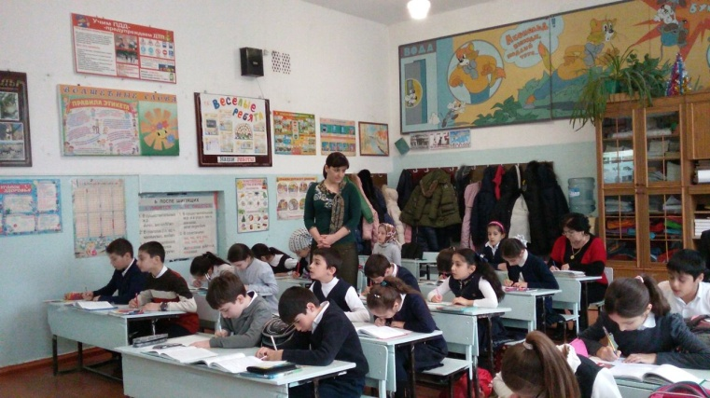
Учитель: Кадиирая. ИшбархIи нушала дарган мезла дарс саби. Нушани делчIунти тикрардирехIе цабара гIядатла ахIенси тяхIярли.
Слайд № ХIябиб ГIялиевла дугьби.

Учитель: "Нешла мез хIедалуси адам,цIедеш хIедашуси галгагъуна сай". Нушала неш кьяйда нешла мезра дигахъес гIягIнити сари. Иш дарсличир чебиахъехIе нушала пагь.
2. Фронтальный опросличил гъайла бутIни тикрардарни.
Учитель: Грамматикала сегъуна раздел бучIулра нушани?
Ученик: Морфология.
Учитель:Се руркъу морфологиялизир? Ученик: Гъайла бутIни . Учитель: Адамтани чула баркьудлуми, кьасани, ва пикруми гъайличил иргъахъули дирар.Гъай биалли дугьбазирад цаладикибти сари. ХIебиалли, дугьби гъайла бутIни сари. Гьарил гъайла бутIала у лебси саби . Илди чули иргъахъуси секIал , хIял, баркьуди , лугIи ва цархIилти лишанти хIясибли декIар-декIарти гъайла бутIначи дуртIути сари. Илдигъунти сари существительное числительное глагол ва ц. Ишдус, дурхIни, илдачил тянишдиубра.
Учитель: Чум гъайла бутIа лера дарган мезлизир? Сегъунти кIел кьукьяличи дуртIули илди? Дурая илди. Урус мезлизир чум сари?
Ученик: 10 гъайла бутIа лер.
Учитель: Гьарил дев - гъайла бутIа саби. Учитель: Дарсла мурад саби. Слайд №5.
1.Гъайла бутIни кагахъни. Илди предложениебазир декIардирес бални. 2.БелчIунси материал гьанбикахъни, ил имцIабиахъни, дебабиахъни; 3.Дарган мезла дурсрачи диги имцIабарни.

Учитель: БелкIеная тетрадунази число ва классла хIянчи.
Мартла вецIну шура . Классла хIянчи. Дугьбала диктант.
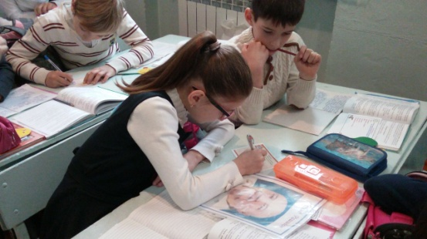
Учитель: БехIбирхьехIе нушала хIянчи. Слайд №7
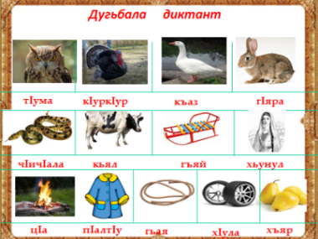
Учитель: ХIушани делкIунти дугьби сегъунти гъайла бутIни сари?
Учитель: Селичибли багьурра илди существительноеби диъни? Ученик: Существительноеби сари . Суалтачибли.
Учитель: Се саби сущ-е? (Гъайла бутIа саби.) Се иргъахъу сущ-ли? (СекIал иргъахъу) Сегъунти суалти кадалтулра илдачи?(Чи?Се?) Сегъунти дирара сущ-би?
Ученик: Дарган мезлизир сущ-би дирар мицIирти ва мицIирти ахIенти . Учитель: Чи? ибси суал сегъунти сущ-чи кабалта?
Ученик: Адамтачи ва илдала уми иргъахъути сущ-чи Чи? -ибси суал кабалта. ГIурилти лерилра секIал иргъахъути сущ-бачи Се? - ибси суал кабалта.
Учитель: Урус мезлизиб секьяйда саби? Чили буру? Ученик: В русском языке на одущевленные предметы ставим вопрос Кто? на неодущ. ставим вопрос -Что?
3. ДекIар–декIарти заданиебачил гъайла бутIни кагахъни. Учитель: БирехIе ишгъуна хIянчи. Слайд №8
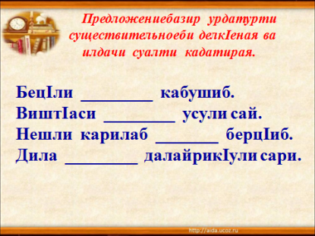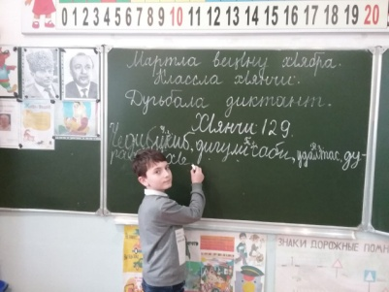
Учитель: ХIебиалли, дарган мезлизибра урус мезлизибра нушани чебиулра
декIардеш леб биъни. Суалти цугхIедиркни.
Учитель: ХIеръая ишди предложениебачи. ДелчIеная предложениеби. Слайд №9. Ишди предложениебазир диргехIе прилагательноеби. Се саби прлагательное?
1) ДурхIнани гьунила дубла биштIаси галга убатур. 2) ГIяхIцадхIи вашули гIергъи дурхIяни гIинцбала халаси анхъ баргиб. 3) Лерли руили сари, лерли руили сари давлачебти бегIтала ца рурси. 4) ГIяхIси жузли адамла гIякьлу имцIабиру.
5) Ва неш, ва неш дурхъаси, Дунъяличир хIугъуна- Савлила берхIигъуна- ГIур чилилра агарси.
Учитель: ДурхIни, бурая чинад сари ишди предложениеби? Ученикунани дурули сари.
Учитель: Сегъуна произведениелизирад сари ишди тугъи? Чили белкIунси?
Ученик: "Ва,неш,ва неш". Рашид Рашидовли белкIунси саби.
Учитель: Чи сая Рашид Рашидов ? Буру нушаб Патиматли.
Ученицани: Рашид Рашидовличила бурули сари.(Проект)
Учитель: Назму селичила саби ? Сегъунти произведениеби Р.Рашидовла нушани делчIунра ?
Ученик: "ГIебшнила манзил", "Вайна адам", "Гьалмагъла някъ".
Учитель: Сегъуна виэс гIягIниси гьалмагъ? Ученикунани дурули сари. (марси, дигичерси,паргъатси, хIялалси, духуси, гIяхIси.)
Учитель: Чили белкIунси иш назму? Учитель: ХIерая суратличи дурхIни.Чи сая суратлизивси? Даргала бучIнила (литературала) дарсличир нуша иличила гъайдикIули калунтири? (Проектуни)
Уч-ни: Рашид Рашидовличила бурули саби.
Учитель: Чум дус дикили ил акIубла? Ученик: 90 дус Слайд №12 Учитель:Се тема ахъбуцили авторли иш произведениелизиб?
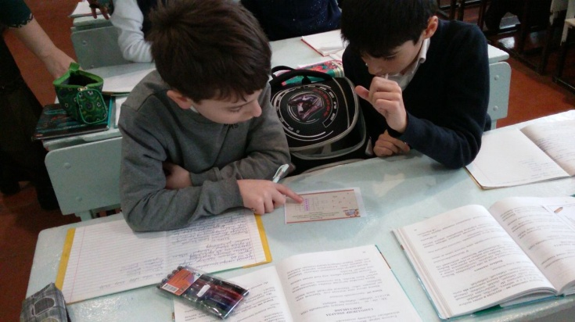
Ученик: Нешличила Учитель: Пикридарая "Неш" -ибси девлис прилагательноеби? Ученикунани дурули сари. Учитель: ДурабуркIехIе ишгъуна хIянчи. Слайд №13. Тетрадунази лукIа.
Учитель: МягIнализир къаршити дугьбас се бикIара? Учитель: Се саби числительное? Сегъунти дирара числительноеби?
Учитель: Ишди багьирабазир ва буралабазир числительноеби даргая.
1) ЦIакьсили ца удииркахъу, делчIунсили-азир. 2) Авал узи бузули,ца узи валхули. 3) Ца абала - шел узи, амма мешути ахIен. 4) Кьякь ургабли кIел узи, цали ца чехIебиу. 5) Авал дуцIдикIар, кIел чапIдикIар, ца силтIбикIар.
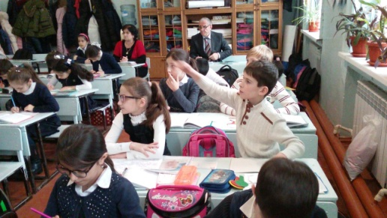
Учитель: Ишди числительноеби хIурпрачил делкIеная. 6 - урегал,64-урегцIанну авра, 2000- кIел азир, 18 -вецIну гехIра, 213 -кIидаршлим вецIну хIябра.
Учитель: БирехIе ишгъуна хIянчи.Парталичиб леб карточка №1.БирцIахъехIе ил.
Слайд №18.
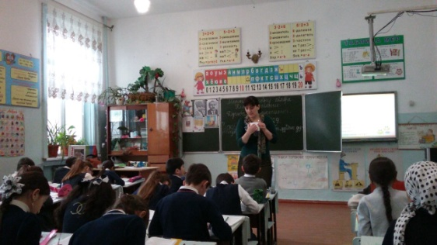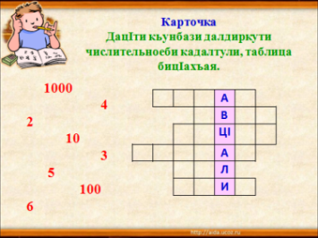
Учитель: Ца камси бамсриихъехIе.
4. Физминутка.
Учитель: Сегъунти далайла гIягIниахълуми пайдаладарили макьамлизир? Ученик: Жикьи, дам, дяд. Учитель: Илдачил предложениеби пикридарая. Учитель: БирехIе ишгъуна хIянчи. Слайд №21.
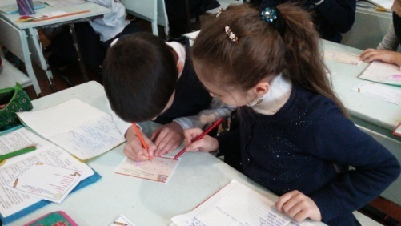
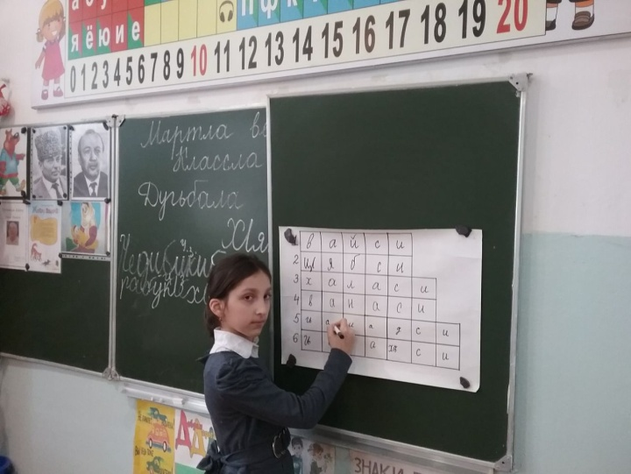
Учитель: Се дугьби сари ишди? Се саби глагол? Чум замана лера?.... Учитель: ХIянчи 129. Учитель: Партабачир лер карточкаби №2 касая илди. Слайд №23.
5. Рефлексия. Тестани.
1.Се саби существительное? А) Гъайла бутIа Б) Девла бутIа
2.Се иргъахъу прилагательноели? А) ЛугIи Б) Лишан В) Баркьуди
3.Сегъунти суалтас жавабти луга числительноели? А) Сегъунти? Сегъуна? Б) Чи? Се? Чихъали? В) Чум? Чумъибил? Сецад?
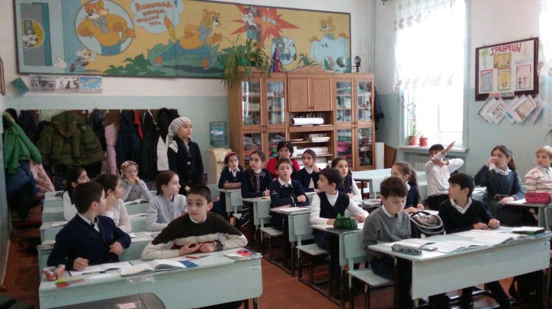
4.Секьяйда дарсдикIара глаголти? А) Падежуни хIясибли Б) Замана хIясибли
5. Существительноела лер А) 3 жинс Б) 5 жинс
Учитель: ХIушани ахтардирая хIушала тестани.Кьиматуни кадатирая.Слайд №24.
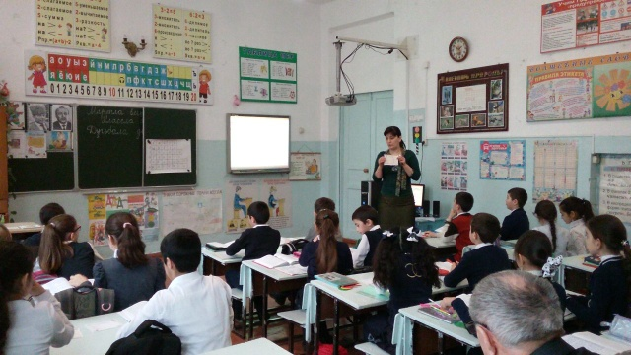
Учитель: Слайд №25.
Учитель: ИшбархIи дарсличиб лебилра ункъли бузи. Лебтасалра нуни шула кьиматуни кадалтулра."Дарган мез дални-гьарил дарганна чебла саби". Слайд№26. АхIерти дурхIни, хIушанира хъуммартидая дарган мез. ГъайдикIеная нешла мезли. Илди хIедални вегIла игъбарагардеш саби.
6. Хъули хIянчи бедни .

Учитель: Духужанти! Хъули хIянчи лерилра делчIунти тикрардарес. ГIяхIли калена! Слайд №27.

